智能视力检测系统
详细设计文档

版本历史

版本 | 发布编号 | 作者 | 日期 | 说明
0.1 |  | Rick Lei | 2020/5/24 | 开始编写

目录

智能视力检测系统 详细设计文档 1
1. 引言 4
1.1. 编写目的 4
1.2. 背景 4
1.3. 参考资料 4
2. 视力表软件详细设计 5
2.1. 视标 5
2.2. 标准视标的大小 5
2.3. 视力的校准值 6

引言

编写目的
本文档的编写目的是说明智能视力检测系统各组成部分的详细设计，包括机械、电子、电器、以及软件。详细设计包括器件的选择，软件平台以及开发工具的选择，和具体的设计思想。目的是为项目的实施提供指导，并确保最终的交付物符合项目的需求。

背景
智能视力检测系统包括了电子液晶视力表，基于平板电脑的控制终端，以及主动式电子眼镜。老师通过控制终端启动测试流程，电子液晶视力表会根据测试流程的要求，显示不同的视标，同时主动式电子眼镜也会控制儿童双眼的遮蔽。老师根据儿童的回答，在控制终端进行记录。在测试完成后，所有数据存储在本地的数据库中。
电子液晶视力表由一个液晶屏和视力表软件构成。视力表软件负责接收来自控制终端的指令，并在屏幕上显示不同的视标。
控制终端是访问本地的数据库，对儿童的基本信息进行编辑更新，并对儿童的视力情况进行管理，包括查询、修改、删除。同时，控制终端在视力检测过程中，发送控制指令到电子液晶视力表，控制视标的显示，完成检测过程。
主动式电子眼镜是一个遮蔽设备，可以将儿童不检测的眼睛进行遮蔽。遮蔽的动作由眼镜根据检测流程自动完成，不需要儿童的介入。

参考资料
- GB11533-2011，标准对数视力表

视力表软件详细设计

视标
视标是指测定视力时使用的各种文字、数字和图案。在视力表软件中，我们使用E字视标。E字视标的格式按照下图要求实现。E字视标由一个正方形构成，正方形的边长为5个单位，笔画和空隙均为1个单位。
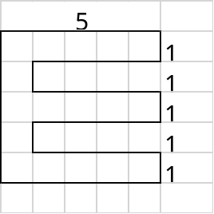

标准视标的大小
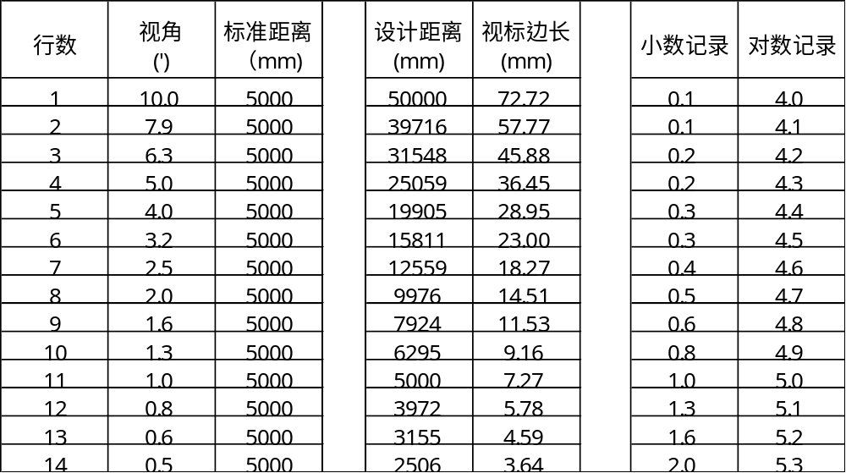
表中的视标边长即为E字视标的正方形边长。这个视标大小是按照标准距离5米进行计算的。

视力的校准值
由于在实际的测量中，在出现以下两种情况时，需要调整测量距离：
- 测量环境无法提供5米的测量距离
- 儿童的视力无法看清楚在第一行的视标，或者可以看清楚超过第十四行的视标
在调整了测量距离后，对应的视力值也需要相应的调整。调整值公式如下：
$$e=lg⁡(\frac{测量距离}{标准距离}）$$
注意，这个调整值只能用于对数记录。

视标在电子液晶屏中的显示
设计一个符合视标定义的E字矢量图。根据标准视标的大小，通过显示屏的DPI值，计算每一个pixel的大小，从而确定视标在屏幕上所需要占用的点数。调整矢量图大小来显示视标。在视标的右面显示对数值，左边显示小数值。其中对数值下方用括号显示校正视力值。

